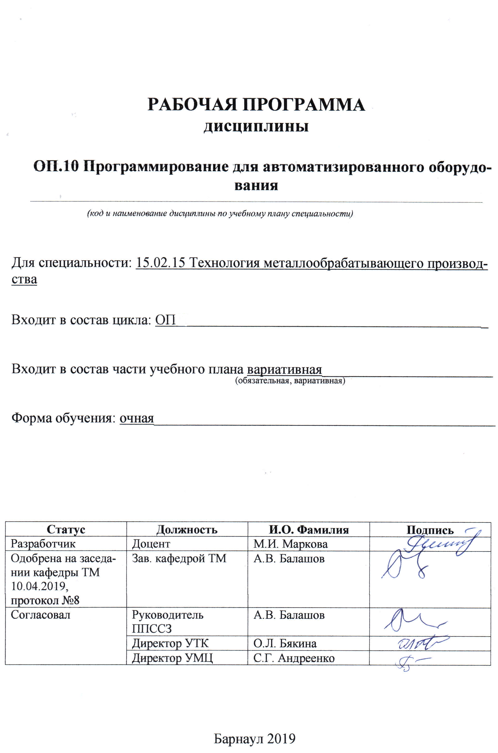
СОДЕРЖАНИЕ

1 ПАСПОРТ РАБОЧЕЙ ПРОГРАММЫ ДИСЦИПЛИНЫ …………………………3
  - Место учебной дисциплины в структуре основной профессиональной
образовательной программы…………………………………………………………..3
  - Цель и планируемые результаты освоения учебной дисциплины………….3

2 СТРУКТУРА и содержание УЧЕБНОЙ ДИСЦИПЛИНЫ…………………..5
2.1 Объем учебной дисциплины и виды учебной работы……………………………5
2.2 Тематический план и содержание учебной дисциплины ……………………….6

3 условия реализации учебной дисциплины…………………….....9
3.1 Требования к материально-техническому обеспечению………………………...9

3.2 Информационное обеспечение обучения. Перечень рекомендуемых

учебных изданий, Интернет-ресурсов, дополнительной литературы……………....9

4 Контроль и оценка результатов Освоения учебной

дисциплины…………………………………………………………………..…...12
ПРИЛОЖЕНИЕ А (обязательное) Фонд оценочных материалов по дисциплине...14
1 ПАСПОРТ РАБОЧЕЙ ПРОГРАММЫ ДИСЦИПЛИНЫ Программирование для автоматизированного оборудования

1.1 Место учебной дисциплины в структуре основной профессиональной
образовательной программы: вариативная часть общепрофессионального цикла

1.2 Цель и планируемые результаты освоения учебной дисциплины: Цель учебной дисциплины - формирование знаний и умений, соответствующих ОК 01, ОК 02, ОК 03, ОК 04, ОК 05, ОК 09, ОК 10, ПК 1.4, ПК 1.7, ПК 1.8, ПК 2.4, ПК 2.7, ПК 2.8 ФГОС СПО по специальности 15.02.15 Технология металлообрабатывающего производства.

Требования к результатам освоения учебной дисциплины:

Номер /индекс компетенции по ФГОС СПО | Содержание  компетенции | В результате изучения дисциплины обучающиеся должны:
Номер /индекс компетенции по ФГОС СПО | Содержание  компетенции | знать | уметь
ОК 01. | Выбирать способы решения задач профессиональной деятельности, применительно к различным контекстам. | алгоритм выполнения работы в профессиональной области;  основные источники информации. | распознавать задачу;  выбирать способы ее решения;  определять этапы решения задачи.
ОК 02. | Осуществлять поиск, анализ и интерпретацию информации, необходимой для выполнения задач профессиональной деятельности. | приемы структурирования информации. | определять необходимые источники информации;  выделять наиболее значимое в перечне информации.
ОК 03. | Планировать и реализовывать собственное профессиональное и личностное развитие. | современная профессиональная терминология; возможные траектории профессионального развития. | применять современную профессиональную терминологию;  выстраивать траектории профессионального развития.
ОК 04. | Работать в коллективе и команде, эффективно взаимодействовать с коллегами, руководством, клиентами. | психологические особенности личности;  основы проектной деятельности. | взаимодействовать с коллегами в ходе профессиональной деятельности.
ОК 05. | Осуществлять устную и письменную коммуникацию на государственном языке с учетом особенностей социального и культурного контекста. | грамотно излагать свои мысли. | правила построения устных сообщений.
ОК 09. | Использовать информационные технологии в профессиональной деятельности. | современные средства и устройства информатизации. | применять средства информационных технологий для решения профессиональных задач.
ОК 10. | Пользоваться профессиональной документацией на государственном и иностранном языках. | правила построения простых и сложных предложений на профессиональные темы;  правила чтения текстов профессиональной направленности. | понимать тексты на базовые профессиональные темы;  участвовать в диалогах на знакомые общие и профессиональные темы.
ПК 1.4. | Осуществлять выполнение расчетов параметров механической обработки и аддитивного производства в соответствии с принятым технологическим процессом согласно нормативным требованиям, в том числе с использованием систем автоматизированного проектирования. | методы разработки и внедрения управляющих программ для обработки простых деталей в автоматизированном производстве. | рассчитывать траекторию и эквидистанты инструментов, их исходные точки, координаты опорных точек контура детали.
ПК 1.7. | Осуществлять разработку и применение управляющих программ для металлорежущего или аддитивного оборудования в целях реализации принятой технологии изготовления деталей на механических участках машиностроительных производств, в том числе с использованием систем автоматизированного проектирования. | структуру системы управления станка;  методику разработки и внедрения управляющих программ для обработки изготовляемых деталей на автоматизированном металлообрабатывающем оборудовании. | составлять управляющие программы для обработки типовых деталей на металлообрабатывающем оборудовании.
ПК 1.8. | Осуществлять реализацию управляющих программ для обработки заготовок на металлорежущем оборудовании или изготовления на аддитивном оборудовании в целях реализации принятой технологии изготовления деталей на механических участках машиностроительных производств в соответствии с разработанной технологической документацией. | методы разработки и внедрения управляющих программ для обработки простых деталей в автоматизированном производстве;  коды и макрокоманды стоек ЧПУ в соответствии с международными стандартами. | выводить управляющую программу на программоносители, переносить управляющую программу в память системы ЧПУ станка.
ПК 2.4. | Осуществлять выполнение расчетов параметров процесса сборки узлов или изделий в соответствии с принятым технологическим процессом согласно нормативным требованиям, в том числе с использованием систем автоматизированного проектирования. | применение систем автоматизированного проектирования для выполнения расчётов параметров сборочного процесса. | заполнять формы сопроводительной документации.
ПК 2.7. | Осуществлять разработку управляющих программ для автоматизированного сборочного оборудования в целях реализации принятой технологии сборки узлов или изделий на сборочных участках машиностроительных производств, в том числе с использованием систем автоматизированного проектирования. | последовательность автоматизированной подготовки программ. | производить корректировку и доработку управляющей программы на рабочем месте.
ПК 2.8. | Осуществлять реализацию управляющих программ для автоматизированной сборки узлов или изделий на автоматизированном сборочном оборудовании в целях реализации принятой технологии сборки узлов или изделий на сборочных участках машиностроительных производств в соответствии с разработанной технологической документацией. | последовательность реализации автоматизированных программ;  основы автоматизации технологических процессов и производств. | использовать справочную и исходную документацию при написании управляющих программ.

2 СТРУКТУРА И СОДЕРЖАНИЕ УЧЕБНОЙ ДИСЦИПЛИНЫ

2.1 Объем учебной дисциплины и виды учебной работы
Вид учебной работы | Объем часов  по видам учебной работы
Общий объем учебной нагрузки: | 40
Работа обучающихся во взаимодействии с преподавателем: | 34
в том числе:
лекционные занятия | 17
практические занятия | 17
Самостоятельная работа обучающихся | 4
в том числе:
1. Выполнить карту наладки токарного станка с ЧПУ для обработки поверхности заданной детали.  2. Выполнить карту наладки фрезерного станка с ЧПУ для обработки поверхности заданной детали. | 2  2
Промежуточная аттестация в форме зачета с оценкой | 2

2.2 Тематический план и содержание учебной дисциплины Программирование для автоматизированного оборудования:

Наименование разделов и тем | Содержание учебного материала, практические занятия, самостоятельная работа  обучающихся | Объём  часов | Уровень освоения**
1 | 2 | 3 | 4
Раздел 1. Подготовка к разработке управляющих программы (УП)
Тема 1.1. Этапы подготовки управляющих программы | 1. Роль и значение программирования в современном производстве | 1 | Репродуктивный
Тема 1.1. Этапы подготовки управляющих программы | 2. Последовательность разработки УП (управляющей программы) | 1 | Репродуктивный
Тема 1.1. Этапы подготовки управляющих программы | 3. Основные понятия и определения, относящиеся к программированию автоматизированного оборудования | 1 | Репродуктивный
Тема 1.2. Технологическая документация | 1. Требования к технологической документация для разработки управляющей программы. | 1 | Репродуктивный
Тема 1.2. Технологическая документация | 2. Исходная документация. Справочная документация. Сопроводительная документация. | 1 | Репродуктивный
Тема 1.2. Технологическая документация | 3. Особенность технологической подготовки производства. Системы инструментального обеспечения | 1 | Репродуктивный
Тема 1.2. Технологическая документация | Практическое занятие: «Составление операционного эскиза обработки детали» | 2 | Продуктивный
Тема 1.3. Система координат детали, станка, инструмента | 1. Назначение системы координат детали. Назначение. Прямоугольная, цилиндрическая и сферическая | 2 | Репродуктивный
Тема 1.3. Система координат детали, станка, инструмента | 2. Система координат станка, система координат детали, система координат инструмента, связь систем координат | 2 | Репродуктивный
Тема 1.3. Система координат детали, станка, инструмента | 3. Система координат инструмента. Назначение. Выбор системы координат инструмента | 2 | Репродуктивный
Тема 1.3. Система координат детали, станка, инструмента | Практическое занятие: «Определение положения осей системы координат станков различных групп» | 2 | Продуктивный
Тема 1.4. Расчет элементов контура детали | 1. Геометрические элементы контура детали. | 2 | Репродуктивный
Тема 1.4. Расчет элементов контура детали | 2. Влияние формы детали на геометрическую информацию для проектирования операционного эскиза и разработки УП. | 2 | Репродуктивный
Тема 1.4. Расчет элементов контура детали | 3. Элементы и расчет траектории движения инструмента. | 2 | Репродуктивный
Тема 1.4. Расчет элементов контура детали | 4. Расчет координат опорных точек на контуре детали. | 2 | Репродуктивный
Тема 1.4. Расчет элементов контура детали | 5. Расчет координат опорных точек на эквидистанте. | 2 | Репродуктивный
Тема 1.4. Расчет элементов контура детали | 6. Особенности расчета с использованием ЭВМ. | 2 | Репродуктивный
Тема 1.4. Расчет элементов контура детали | Практическое занятие: «Расчет координат опорных точек на контуре детали и эквидистанты» | 2 | Продуктивный
Тема 1.5. Расчет элементов траектории инструментов | 1. Элементы и расчет траектории движения инструмента. | 1 | Репродуктивный
Тема 1.5. Расчет элементов траектории инструментов | 2. Эквидистанта. Расчет координат опорных точек эквидистанты | 1 | Репродуктивный
Тема 1.6. Структура УП и ее формат | 1. Информация, содержащаяся в УП, структура кадра, значение стандартных адресов. | 1 | Репродуктивный
Тема 1.6. Структура УП и ее формат | 2. Назначение формата кадра, содержание формата кадра | 1 | Репродуктивный
Тема 1.6. Структура УП и ее формат | Практическое занятие: «Определить по предложенным программоносителям структуру УП и значения стандартных адресов» | 2 | Продуктивный
Тема 1.7. Запись, контроль и редактирование кадра | 1. Запись, контроль и редактирование кадра. | 2 | Репродуктивный
Тема 1.7. Запись, контроль и редактирование кадра | 2. Виды программоносителей. Код JSO-7bit. | 2 | Репродуктивный
Тема 1.7. Запись, контроль и редактирование кадра | 3. Структура и подготовка данных для записи УП на перфоленте. | 2 | Репродуктивный
Тема 1.7. Запись, контроль и редактирование кадра | 4. Устройства для записи программы на перфоленте. | 2 | Репродуктивный
Тема 1.7. Запись, контроль и редактирование кадра | Практическое занятие: «Расшифровка перфоленты» | 2 | Продуктивный
Раздел 2. Программирование обработки деталей на металлорежущих станках с ЧПУ
Тема 2.1. Программирование обработки деталей на сверлильных станках с ЧПУ | 1. Виды отверстий и последовательность их обработки. | 1 | Репродуктивный
 | 2. Типовая технологическая схема обработки отверстий и возможность ее использования. | 1 | Репродуктивный
 | 3. Стандартные циклы обработки отверстий | 1 | Репродуктивный
 | Практическое занятие: «Разработка и реализация УП обработки группы отверстий на сверлильном станке с ЧПУ» | 2 | Продуктивный
Тема 2.2. Программирование обработки деталей на токарных станках с ЧПУ | 1. Структура токарной операции. Основные переходы токарной операции. | 2 | Репродуктивный
 | 2. Типовой технологический процесс обработки цилиндрических поверхностей. Переходы токарной обработки. | 2 | Репродуктивный
 | 3. Зона выбора массива материала. | 2 | Репродуктивный
 | 4. Особенности обработки канавок. Режущий инструмент для обработки канавок. | 2 | Репродуктивный
 | 5.Обработка резьбовых поверхностей. Виды резьбовых поверхностей и основные особенности их обработки. | 2 | Репродуктивный
 | Практическое занятие: «Разработка и реализация УП обработки деталей на токарном станке с ЧПУ детали «Фланец»» | 2 | Продуктивный
 | Самостоятельная работа обучающихся: «Выполнить карту наладки токарного станка с ЧПУ для обработки поверхности заданной детали» | 2 | Продуктивный
Тема 2.3. Программирование обработки деталей на фрезерных станках с ЧПУ | 1. Основные переходы фрезерной операции. Виды работ выполняемых на фрезерных станках. Типовые схемы обработки на фрезерных станках. | 2 | Репродуктивный
 | 2. Обработка открытых, полуоткрытых и закрытых плоских поверхностей. | 2 | Репродуктивный
 | 3. Особенности обработки контурных фасонных поверхностей на фрезерных станках с ЧПУ. | 2 | Репродуктивный
 | 4. Содержание и оформление карт наладки для фрезерных станков с ЧПУ. Особенности программирования работ на фрезерных станках с ЧПУ. | 2 | Репродуктивный
 | 5. Выбор режущего инструмента и параметров режима резания. Припуски на обработку деталей, элементы контура детали, области обработки. | 2 | Репродуктивный
 | 6. Особенности кодирования информации в УП, программирование методом подпрограмм. | 2 | Репродуктивный
 | Практическое занятие: «Разработка и реализация УП обработки деталей на фрезерном станке с ЧПУ детали «Кронштейн»» | 2 | Продуктивный
 | Самостоятельная работа обучающихся: «Выполнить карту наладки фрезерного станка с ЧПУ для обработки поверхности заданной детали» | 2 | Продуктивный
Раздел 3. Система автоматизированного программирования (САП)
Тема 3.1. Программирование для промышленных роботов (ПР) и роботизированных комплексов (РТК) | 1. Особенности программирования для промышленных роботов (ПР) и роботизированных комплексов (РТК). | 0,5 | Репродуктивный
 | 2. Программирование робототехнических комплексов (РТК). | 0,5 | Репродуктивный
 | 3. Классификация систем управления ПР. Языки программирования. | 0,5 | Репродуктивный
Тема 3.2. Принципы автоматизации процесса подготовки управляющих программ (УП) | 1. Основные принципы автоматизации процесса подготовки УП. | 0,5 | Репродуктивный
 | 2. Сущность автоматизированной подготовки УП. Уровни автоматизации подготовки. | 0,5 | Репродуктивный
 | 3. Структура и классификация САП. Основные блоки САП. Форма записи исходной информации. | 0,5 | Репродуктивный
Тема 3.3. Система автоматизированного программирования для станков с ЧПУ | 1. Системы CAD, CAM, CAE/ промышленные системы САП и тенденции их развития. Обзор возможностей современных САП. | 0,5 | Репродуктивный
 | 2. САП для станков с ЧПУ. | 0,5 | Репродуктивный
 | 3. Характеристика конкретной САП. Исходная геометрическая информация. Исходная технологическая информация. | 0,5 | Репродуктивный
Тема 3.4. Автоматизированное рабочее место | 1. Автоматизированное рабочее место технолога программиста. | 0,5 | Репродуктивный
Тема 3.4. Автоматизированное рабочее место | 2. Технические средства подготовки УП. | 0,5 | Репродуктивный
Тема 3.4. Автоматизированное рабочее место | 3. Автоматизированная система подготовки УП | 0,5 | Репродуктивный
Тема 3.4. Автоматизированное рабочее место | Практическое занятие: «Разработка и реализация УП обработки деталей на токарном станке с ЧПУ детали «Валик» с помощью автоматизированной системы» | 1 | Продуктивный
Промежуточная аттестация |  | зачет с оценкой  (2 часа)
Всего: |  | 40
**Для характеристики уровня освоения учебного материала используются следующие обозначения:
ознакомительный - узнавание ранее изученных объектов, свойств;
репродуктивный - выполнение деятельности по образцу, инструкции или под руководством;
продуктивный - планирование и самостоятельное выполнение деятельности, решение проблемных задач.

УСЛОВИЯ РЕАЛИЗАЦИИ ПРОГРАММЫ УЧЕБНОЙ ДИСЦИПЛИНЫ

3.1. Требования к материально-техническому обеспечению
Реализация учебной дисциплины требует наличия учебной аудитории для проведения занятий лекционного типа, групповых и индивидуальных консультаций, текущего контроля и промежуточной аттестации. Комплект учебной мебели, рабочее место преподавателя. Технические средства обучения: проектор, экран, персональный компьютер с подключением к сети «Интернет» и обеспечением доступа в электронную информационно-образовательную среду организации. Программное обеспечение: Kaspersky Endpoint Security 10 для Windows, MS Office Standard 2007, Windows 7 Professional, Adobe Flash Player 10 Plugin, Adobe Reader 9.2 – Russian, Google Chrome, K-Lite Codec Pack 7.0.0 (Full), LibreOffice 5.0.4.2
Для проведения практических занятий используется лаборатория «Автоматизированного проектирования технологических процессов и программирования систем ЧПУ». Комплект учебной мебели, рабочее место преподавателя. Технические средства обучения: настольная панель управления, имитирующая станочный пульт управления (симулятор стойки системы ЧПУ), проектор, экран, 11 персональных компьютеров с подключением к сети «Интернет» и обеспечением доступа в электронную информационно-образовательную среду организации. Программное обеспечение: Windows 7 Enterprice, SprutCAM v9.0, NCTuner, СпрутТП, MS Office Standard 2007, Компас - 3D V16, Компас - 3D V17, MS Access 2007, SolidWorks 2015, TehnoPRO9, Kaspersky End Point Security, Mathcad 15, Matlab 2010b.
Мастерская «Участок станков с ЧПУ». Технические средства обучения: учебная мастерская «Участок станков с ЧПУ» для проведения занятий семинарского типа (семинарские занятия, лабораторные занятия, практические занятия, уроки). Технические средства обучения: токарный станок c ЧПУ, фрезерный станок c ЧПУ, обрабатывающий центр, сборочный робот-манипулятор, комплект инструментов для фрезерной обработки, комплект инструментов для токарной обработки, мерительный инструмент и оснастка, верстак слесарный с тисками поворотными, программно-аппаратный комплекс для фрезерной обработки, программно-аппаратный комплекс для токарной обработки.

Информационное обеспечение
Основная литература
1. Звонцов, И.Ф. Разработка управляющих программ для оборудования с ЧПУ : учебное пособие / И.Ф. Звонцов, К.М. Иванов, П.П. Серебреницкий. — 2-е изд., стер. — Санкт-Петербург : Лань, 2018. — 588 с. — ISBN 978-5-8114-2123-7. — Текст : электронный // Лань : электронно-библиотечная система. Режим доступа: https://e.lanbook.com/book/107059.
2. Технология машиностроения : сборник задач и упражнений : учебное пособие [для вузов по направлениям 15.03.05 "Конструкторско-технологическое обеспечение машиностроительных производств" (бакалавр)

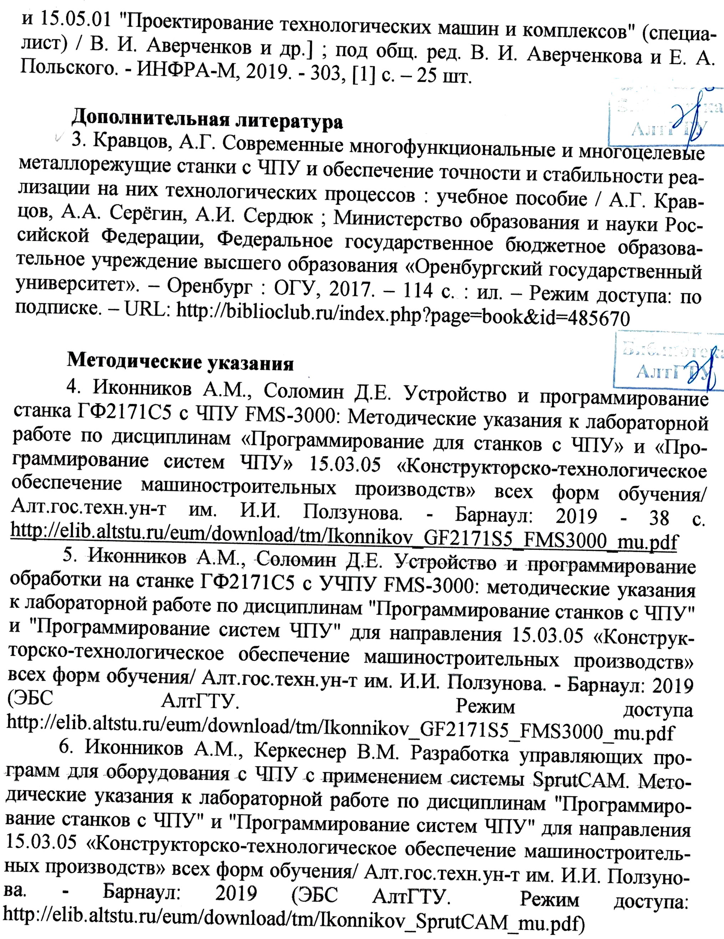

Интернет ресурсы
7. Ловыгин, А.А. Современный станок с ЧПУ и CAD/CAM-система [Электронный ресурс] / А.А. Ловыгин, Л.В. Теверовский. — Электрон. дан. — Москва. — Режим доступа: https://e.lanbook.com/book/82824.
8. Григорьев, С.Н. Инструментальная оснастка станков с ЧПУ: [Электронный ресурс] : справочник / С.Н. Григорьев, М.В. Кохомский, А.Р. Маслов. — Электрон. дан. — Москва. Режим доступа: https://e.lanbook.com/book/803.
Учебно–методическое и информационное обеспечение обучающихся инвалидов и лиц с ограниченными возможностями здоровья
Электронные информационные ресурсы вуза обладают специальными адаптивными технологиями, которые обеспечивают студентов с ограниченными возможностями здоровья необходимыми условиями получения образования.

4. Контроль и оценка результатов освоения УЧЕБНОЙ Дисциплины

Контроль и оценка результатов освоения учебной дисциплины осуществляется преподавателем в процессе проведения практических занятий, тестирования, а также при выполнении студентами индивидуальных заданий, сдаче зачета с оценкой.
Результаты обучения (освоенные умения, усвоенные знания) | Формы и методы контроля и оценки результатов обучения
знать:  - методы разработки и внедрения управляющих программ для обработки простых деталей в автоматизированном производстве;  - структуру системы управления станка  - методику разработки и внедрения управляющих программ для обработки изготовляемых деталей на автоматизированном металлообрабатывающем оборудовании;  - методы разработки и внедрения управляющих программ для обработки простых деталей в автоматизированном производстве;  - коды и макрокоманды стоек ЧПУ в соответствии с международными стандартами;  - применение систем автоматизированного проектирования для выполнения расчётов параметров сборочного процесса;  - последовательность автоматизированной подготовки программ;  - последовательность реализации автоматизированных программ;  - основы автоматизации технологических процессов и производств; | Опрос, зачет с оценкой
уметь:  - рассчитывать траекторию и эквидистанты инструментов, их исходные точки, координаты опорных точек контура детали;  - составлять управляющие программы для обработки типовых деталей на металлообрабатывающем оборудовании;  - выводить УП на программоносители, переносить УП в память системы ЧПУ станка;  - заполнять формы сопроводительной документации;  - производить корректировку и доработку УП на рабочем месте;  - использовать справочную и исходную документацию при написании управляющих программ (УП); | Опрос, зачет с оценкой
Лист актуализации рабочей программы дисциплины
Наименование  дисциплины | Кафедра-разработчик РПД | Предложения  об изменении  РПД | Подпись заведующего  кафедрой/протокол  заседания кафедры
1 | 2 | 3 | 4

Приложение А (обязательное)

Федеральное государственное бюджетное образовательное
учреждение высшего образования
«Алтайский государственный технический университет им. И. И. Ползунова»

Университетский технологический колледж

ФОНД ОЦЕНОЧНЫХ МАТЕРИАЛОВ
ПО ДИСЦИПЛИНЕ

Программирование для автоматизированного оборудования

Для специальности: 15.02.15 Технология металлообрабатывающего производства

Форма обучение: очная

Барнаул 2019

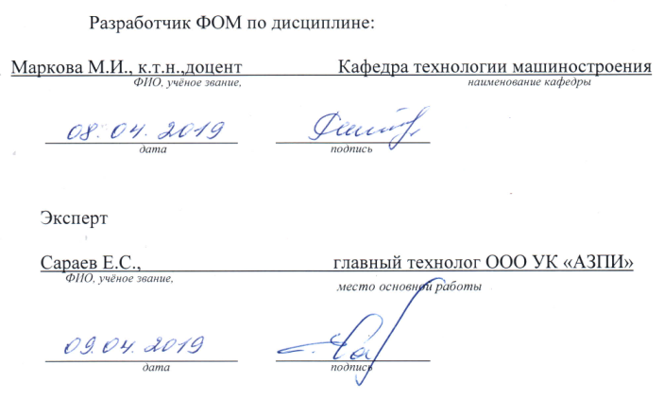
ПАСПОРТ
ФОНДА ОЦЕНОЧНЫХ МАТЕРИАЛОВ ПО ДИСЦИПЛИНЕ

Контролируемые разделы дисциплины | Код контролируемой компетенции | Способ оценивания | Оценочное средство
Раздел 1. Подготовка к разработке управляющих программ | ОК 01.  ОК 02.  ОК 03.  ОК 05.  ПК 1.4. | Опрос  Зачет с оценкой | Текущий контроль успеваемости  Тесты промежуточной аттестации
Раздел 2. Программирование обработки деталей на металлорежущих станках с ЧПУ | ОК 01.  ОК 02.  ОК 03.  ОК 04.  ОК 05.  ОК 10.  ПК 1.7  ПК 1.8. | Опрос  Зачет с оценкой | Текущий контроль успеваемости  Тесты промежуточной аттестации
Раздел 3. Система автоматизированного программирования | ОК 01.  ОК 02.  ОК 04.  ОК 09.  ОК 10.  ПК 2.4.  ПК 2.7.  ПК 2.8. | Опрос  Зачет с оценкой | Текущий контроль успеваемости  Тесты промежуточной аттестации
1 ФОНД ОЦЕНОЧНЫХ МАТЕРИАЛОВ
ТЕКУЩЕГО КОНТРОЛЯ УСПЕВАЕМОСТИ

- Современные графические системы.
- Системы автоматизированного проектирования для поверхностного и твердотельного моделирования.
- Проблемы геометрического моделирования.
- Виды геометрических моделей и их свойства.
- Системы координат.
- Структура кадра управляющей программы.
- Подготовительная и вспомогательная функция.
- Программирование линейной интерполяции.
- Программирование круговой интерполяции.
- Способы задания фаски.
- Способы задания скругления.
- Основные G-команды.
- Основные координатные системы.
- Расположение нулевой точки токарного станка.
- Программирование обработки глухого отверстия.
- Стратегия обработки плоскости.
- Стратегия черновой и чистовой обработки.
- Безопасная высота и плоскость отвода.
- Привязка инструмента, коррекция инструмента.
- Параметрическое программирование.
- Формат обмена данными.
- Типы преобразования графической информации.
- Возможности системы КОМПАС.
- Возможности системы ADEM.
- Возможности системы Sprut CAM.
- Возможности системы Power MILL.
- Отечественные и зарубежные CAD/CAM/CAE системы.

2 ФОНД ОЦЕНОЧНЫХ МАТЕРИАЛОВ
ДЛЯ ПРОМЕЖУТОЧНОЙ АТТЕСТАЦИИ

- Способы решения задач профессиональной деятельности (ОК 01)
- Этапы подготовки управляющих программы (ОК 01)
- Анализ и интерпретация информации, необходимой для разработки управляющей программы (ОК 02)
- Последовательность разработки управляющей программы (ОК 03)
- Исходная, справочная, сопроводительная документация (ОК 05)
- Средства информационных технологий для решения профессиональных задач (ОК 09)
- Требования к технологической документация для разработки управляющей программы (ОК 10)
- Система координат станка, детали, инструмента (ОК 01)
- Расчет элементов контура детали (ПК 1.4)
- Расчет элементов траектории инструментов (ПК 1.4)
- Структура управляющей программы и ее формат (ОК 03)
- Коды JSO-7bit для разработки управляющей программы (ОК 01,
- Программирование обработки деталей на сверлильных станках с ЧПУ (ОК 01, ПК 1.7)
- Стандартные циклы обработки отверстий (ОК 02, ПК 1.7)
- Реализация управляющей программы для обработки заготовок на сверлильных станках с ЧПУ (ОК 04, ПК 1.8)
- Программирование обработки деталей на токарных станках с ЧПУ (ОК 01, ПК 1.7)
- Обработки цилиндрических поверхностей, канавок, резьбовых поверхностей на токарных станках с ЧПУ (ОК 02, ПК 1.7)
- Реализация управляющей программы для обработки заготовок на токарных станках с ЧПУ (ОК 04, ПК 1.8)
- Программирование обработки деталей на фрезерных станках с ЧПУ (ОК 01, ПК 1.7)
- Виды работ выполняемых на фрезерных станках (ОК 03, ПК 1.7)
- Типовые схемы обработки на фрезерных станках (ОК 03, ПК 1.7)
- Реализация управляющей программы для обработки заготовок на фрезерных станках с ЧПУ (ОК 04, ПК 1.8)
- Система автоматизированного программирования (ОК 09, ПК 2.4)
- Особенности программирования для промышленных роботов и роботизированных комплексов (ОК 01, ПК 2.4)
- Программирование робототехнических комплексов (ОК 10, ПК 2.7)
- Классификация систем управления промышленных роботов (ОК 02)
- Принципы автоматизации процесса подготовки управляющих программ
- Структура и классификация систем автоматизированного программирования (ОК 02, ОК 09)
- CAD/CAM/CAE системы автоматизированного программирования для станков с ЧПУ (ОК 09, ОК 10, ПК 2.7)
- Разработка и реализация управляющей программы с помощью автоматизированной CAD/CAM системы (ОК 10, ПК 2.7, ПК 2.8)
- Автоматизированное рабочее место технолога программиста (ПК 2.8)

Критерии оценки
Отлично | студент, твёрдо знает программный материал, системно и грамотно излагает его, демонстрирует необходимый уровень компетенций, чёткие, сжатые ответы на дополнительные вопросы, свободно владеет понятийным аппаратом.
Хорошо | студент, проявил полное знание программного материала, демонстрирует сформированные на достаточном уровне умения и навыки, указанные в программе компетенции, допускает непринципиальные неточности при изложении ответа на вопросы.
Удовлетворительно | студент, обнаруживает знания только основного материала, но не усвоил детали, допускает ошибки принципиального характера, демонстрирует не до конца сформированные компетенции, умения систематизировать материал и делать выводы.
Неудовлетворительно | студент, не усвоил основное содержание материала, не умеет систематизировать информацию, делать необходимые выводы, чётко и грамотно отвечать на заданные вопросы, демонстрирует низкий уровень овладения необходимыми компетенциями.

